PHỤ LỤC CỦA KẾ HOẠCH BÀI DẠY BÀI 4 – LỚP 12
TÊN BÀI: LỰA CHỌN Ý TƯỞNG CÔNG CỤ AI CHO HỌC TẬP VÀ CUỘC SỐNG
Quy ước đánh số: phụ lục ghi “PL12.4.x”, phiếu học tập ghi “Phiếu học tập 12.4.x” (lớp 12, bài 4, số thứ tự) để không trùng giữa các bài. Tổng số tờ in dự kiến cho lớp 40 HS (8 nhóm): khoảng 32–36 tờ A4 (in hai mặt).
Mã | Tên | Dành cho | Dùng ở
PL12.4.1 | Phiếu học tập 12.4.1: Phiếu học tập cá nhân (kèm Bảng kiểm tra đồng đẳng) | HS, in theo sĩ số (1 mặt A4/HS hoặc 1 tờ A4/2 HS) | HĐ 4
PL12.4.2 | Bộ học liệu nhóm: Hồ sơ bối cảnh, bộ thẻ dữ liệu giả lập và Phiếu học tập nhóm 12.4.2 | Nhóm (8–9 bộ/lớp) | HĐ 2, HĐ 3
PL12.4.3 | Tư liệu của GV: Tình huống mở đầu, thẻ mô phỏng dự phòng và dẫn chứng thực tế | GV (1 bộ) | HĐ 1, HĐ 2, HĐ 3
PL12.4.4 | Đáp án tham khảo, gợi ý hỗ trợ và mô tả mức đánh giá của bài | GV | HĐ 1–4, mục IV
PL12.4.5 | Ghi chú chuyên môn, căn cứ pháp lí và lưu ý sư phạm khi dạy | GV | Trước giờ dạy

PL12.4.1. Phiếu học tập 12.4.1: Phiếu học tập cá nhân
Cách in và phát: Khổ A4, 1 mặt (40 tờ cho lớp 40 HS + 2 tờ dự phòng; hoặc in 2 phiếu trên 1 trang A4). Phát cho từng HS ở B1 của Hoạt động 4 (không phát ở đầu giờ; không in kèm đáp án).
Hướng dẫn đánh giá: Đây là minh chứng cá nhân chính để nhận xét mức đạt YCCĐ tại mục IV của KHBD; mô tả mức Đạt, Khá, Tốt và câu nhận xét mẫu xem tại PL12.4.4.
PHIẾU HỌC TẬP 12.4.1: PHIẾU TỔNG KẾT CÁ NHÂN
Họ và tên: ………………………… Lớp: ………… Nhóm: …………
Lưu ý an toàn: Em sử dụng tình huống giả lập hoặc công cụ quen thuộc, không ghi họ tên thật của người khác, số điện thoại hay thông tin riêng tư của bản thân và gia đình.
Mục nhiệm vụ | Phần bài làm của em
1. Chọn 1 tình huống gần gũi | Em đánh dấu chọn 1 gợi ý dưới đây (hoặc tự ghi 1 tình huống tương tự):  ☐ Gợi ý A: Sử dụng AI để lập kế hoạch học tập cá nhân  ☐ Gợi ý B: Dùng AI hỗ trợ tìm kiếm thông tin cho bài thuyết trình  ☐ Gợi ý C: Sử dụng AI để phân tích dữ liệu sức khỏe cá nhân / Tự chọn: ……………………………
2. Xác định nhu cầu và tiêu chí | - Nhu cầu: ……………………………………………………………………  - Tiêu chí hữu ích: ……………………………………………………………………  - Tiêu chí an toàn: ……………………………………………………………………
3. Điểm con người cần kiểm soát / kiểm chứng | Nếu con người không kiểm tra khâu ………………………………………………………  thì có nguy cơ ………………………………………………………………………………  Cách em kiểm tra hoặc xử lí an toàn: ……………………………...………………………
4. Khai báo sử dụng AI (nếu hoàn thiện thêm ở nhà) | ☐ Em tự làm hoàn toàn không dùng AI.  ☐ Có dùng AI hỗ trợ (Công cụ: ………; Mục đích: ………; Việc nhờ AI: ………; Phần em tự làm: ………; Cách em kiểm chứng: ………).

Bảng kiểm tra đồng đẳng (Đổi phiếu với bạn cùng bàn) · Bạn nhận xét: …………………………
Tiêu chí rà soát giúp bạn | Đánh dấu | Một góp ý cụ thể giúp bài bạn rõ hơn
1. Xác định rõ nhu cầu và tiêu chí | ☐ Đã rõ ☐ Cần bổ sung | ……………………………………………………
2. Kiểm chứng rủi ro và cách xử lí | ☐ Đã rõ ☐ Cần bổ sung | ……………………………………………………

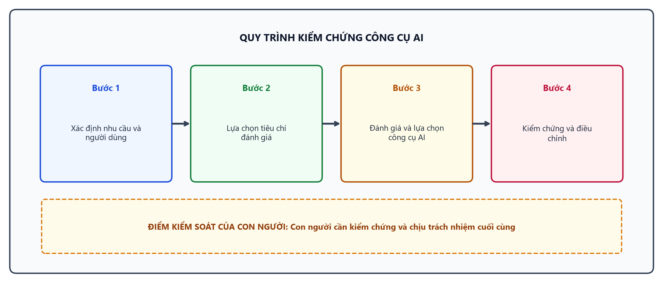
Hình 12.4.1. Quy trình kiểm chứng công cụ AI (sơ đồ minh hoạ gợi ý)

PL12.4.2. Bộ học liệu nhóm (Dùng ở Hoạt động 2 và Hoạt động 3)
Cách in và phát: Khổ A4 in 2 mặt, đóng bộ theo số nhóm (8 bộ cho 8 nhóm + 1 bộ dự phòng, khoảng 18–24 tờ A4 cho cả lớp). Không in kèm đáp án.
Phần A. HỒ SƠ BỐI CẢNH & BỘ THẺ DỮ LIỆU GIẢ LẬP (Dùng cho Hoạt động 2)
Câu chuyện bối cảnh: Minh chẳng hạn, là một học sinh lớp 12 đang chuẩn bị cho kì thi đại học. Minh muốn sử dụng công cụ AI để tối ưu hoá thời gian học tập và cải thiện kết quả. Minh đã tìm thấy một số công cụ AI hỗ trợ học tập, nhưng không biết chọn lựa công cụ nào là phù hợp nhất. Minh cần sự giúp đỡ của nhóm bạn để đánh giá các công cụ này dựa trên các tiêu chí hữu ích, khả thi, an toàn và công bằng.
Bộ thẻ dữ liệu giả lập
Mã thẻ | Nội dung thẻ
Thẻ 1 | Công cụ A: Hỗ trợ lập kế hoạch học tập, nhưng yêu cầu quyền truy cập toàn bộ dữ liệu cá nhân.
Thẻ 2 | Công cụ B: Cung cấp bài tập mẫu, nhưng có chi phí ẩn không rõ ràng.
Thẻ 3 | Công cụ C: Phân tích điểm mạnh yếu, nhưng bịa tài liệu tham khảo.
Thẻ 4 | Công cụ D: Đưa ra lời khuyên học tập, nhưng khóa khả năng chỉnh sửa.

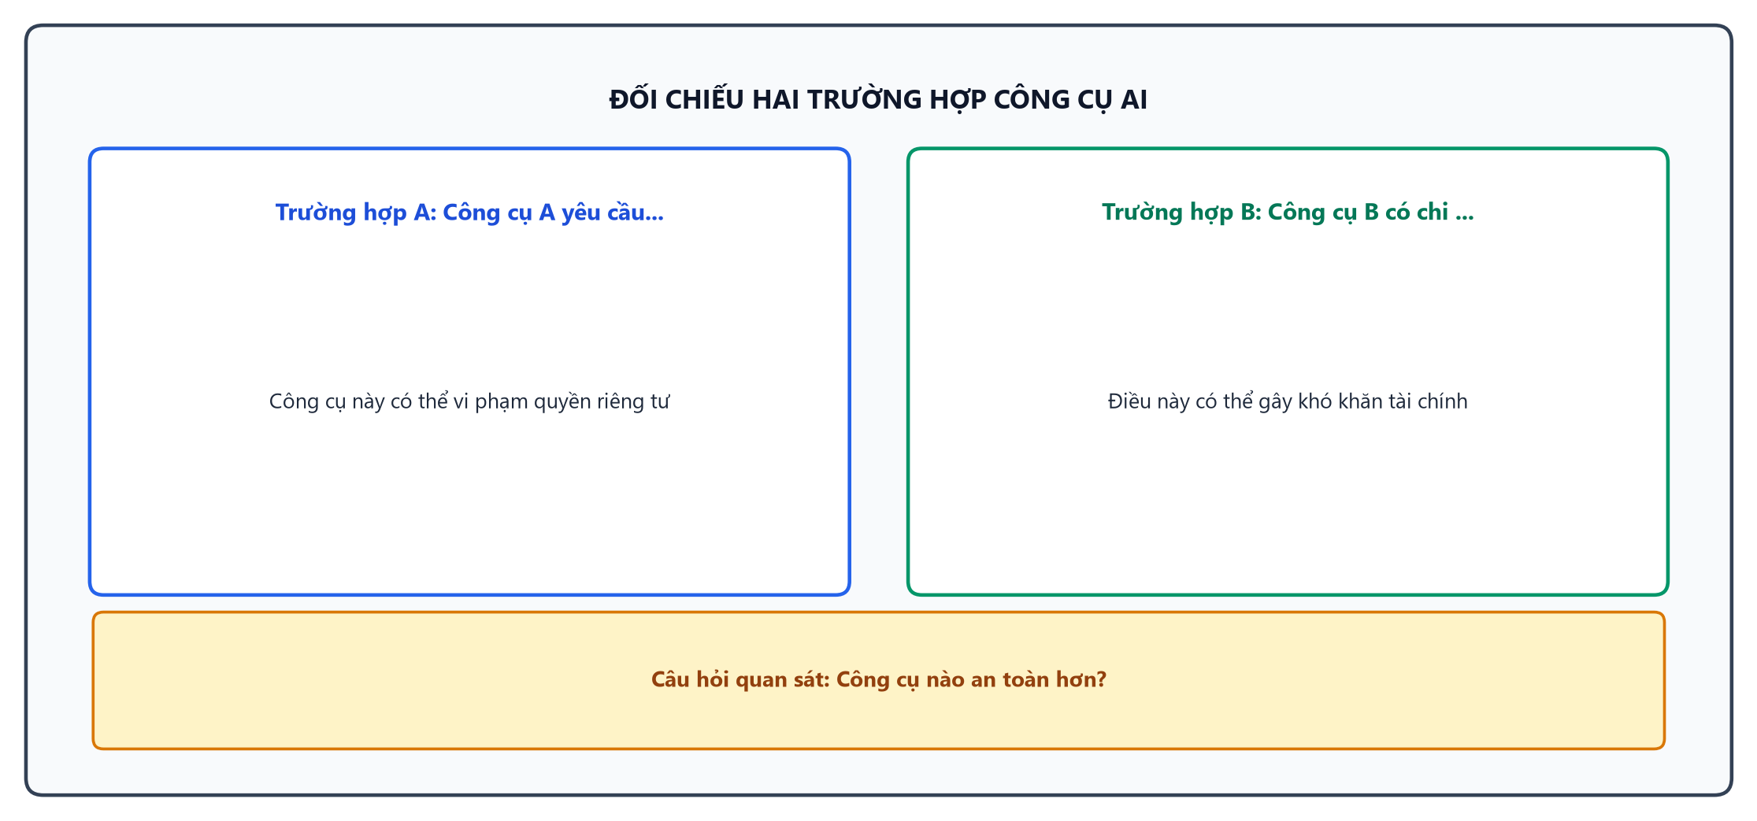
Hình 12.4.2. Đối chiếu hai trường hợp công cụ AI (sơ đồ minh hoạ gợi ý)
Phần B. PHIẾU HỌC TẬP NHÓM 12.4.2 (Điền kết quả Hoạt động 2)
Nhóm: ………… Lớp: …………
Tiêu chí | Ví dụ mẫu | Công cụ A | Công cụ B | Công cụ C | Công cụ D
Hữu ích | Cung cấp bài tập mẫu | ……………… | ……………… | ……………… | ………………
Khả thi | Dễ sử dụng cho học sinh | ……………… | ……………… | ……………… | ………………
An toàn | Bảo vệ dữ liệu cá nhân | ☐ | ☐ | ☐ | ☐
Công bằng | Không có chi phí ẩn | ☐ | ☐ | ☐ | ☐
Phần C. THỬ THÁCH LUYỆN TẬP NHÓM (Dùng cho Hoạt động 3)
Ca thực hành 1: Minh sử dụng Công cụ A để lập kế hoạch học tập. Sau một tuần, Minh nhận thấy rằng công cụ này đã truy cập vào tất cả dữ liệu cá nhân của mình mà không có sự đồng ý rõ ràng. Minh cần xác định khâu nào đã gây ra lỗi và cách khắc phục.
Khâu gây lỗi | Bằng chứng | Biện pháp khắc phục
☐ Lỗi đầu vào | ……………… | ………………
☐ Lỗi dữ liệu huấn luyện | ……………… | ………………
☐ Lỗi thuật toán/quy tắc xử lí | ……………… | ………………

Ca thực hành 2: Minh thử sử dụng Công cụ B, nhưng sau khi sử dụng, Minh phát hiện ra rằng có một khoản phí không được thông báo trước đó. Minh cần tìm ra bằng chứng và đề xuất cách xử lí.
Khâu gây lỗi | Bằng chứng | Biện pháp khắc phục
☐ Lỗi đầu vào | ……………… | ………………
☐ Lỗi dữ liệu huấn luyện | ……………… | ………………
☐ Lỗi thuật toán/quy tắc xử lí | ……………… | ………………

Câu hỏi mở rộng: “Nếu AI đưa ra kết quả sai, ai chịu trách nhiệm?”
PL12.4.3. Tư liệu của GV: Tình huống mở đầu, thẻ mô phỏng dự phòng và dẫn chứng thực tế
Cách in và dùng: 1 bản dành cho GV (khoảng 1–2 trang A4).
1. Kịch bản tình huống Mở đầu (Dùng ở Hoạt động 1 – 5 phút)
Trong một buổi thảo luận về cách sử dụng AI để hỗ trợ việc học tập và định hướng nghề nghiệp, hai học sinh đã có những cách tiếp cận khác nhau:
- Phương án 1: Học sinh A nhờ chatbot viết trọn gói hồ sơ năng lực và chép nguyên số liệu thị trường lao động chưa kiểm chứng.
- Phương án 2: Học sinh B sử dụng công cụ AI để phân tích yêu cầu kĩ năng rồi đối chiếu với đề án tuyển sinh chính thức.
- Phương án 3: Không sử dụng AI, tự mình nghiên cứu và viết hồ sơ.
Câu hỏi bỏ ngỏ của GV: “Theo các em, phương án nào có thể gặp rủi ro? Vì sao?”
2. Bảng thẻ mô phỏng dự phòng Đầu vào – Xử lí – Đầu ra (Dùng cho Hoạt động 2 và Hoạt động 3)
Tình huống/Yêu cầu đầu vào | Dữ liệu & quy tắc hệ thống dùng | Đầu ra của hệ thống AI | Điểm cần con người kiểm tra
Lập kế hoạch học tập | Dữ liệu cá nhân, lịch học | Kế hoạch học tập chi tiết | Quyền truy cập dữ liệu cá nhân
Tìm kiếm thông tin | Từ khoá tìm kiếm | Danh sách tài liệu tham khảo | Độ tin cậy của nguồn tài liệu
Phân tích sức khỏe | Dữ liệu sức khỏe cá nhân | Báo cáo sức khỏe | Tính chính xác của phân tích

3. Dẫn chứng thực tế an toàn và gợi ý điều chỉnh theo vùng miền
Một học sinh ở thành phố đã sử dụng AI để lập kế hoạch học tập, nhưng không kiểm tra kỹ và bị lộ thông tin cá nhân. Ở vùng nông thôn, GV có thể thay thế bằng ví dụ về việc sử dụng AI để tìm kiếm thông tin nông nghiệp, nhấn mạnh việc kiểm tra độ tin cậy của nguồn thông tin.

PL12.4.4. Đáp án tham khảo, gợi ý hỗ trợ và mô tả mức đánh giá (Dành cho GV)
(Lưu ý chung: Các đáp án dưới đây là mức tham khảo; GV chấp nhận cách diễn đạt hoặc phương án khác của HS nếu lập luận có căn cứ hợp lí).
1. Giải đáp câu hỏi Mở đầu (HĐ 1) và Đáp án Hoạt động 2 (Phiếu học tập nhóm 12.4.2)
- Giải đáp câu hỏi Mở đầu: Phương án 1 có thể gặp rủi ro vì việc chép số liệu chưa kiểm chứng có thể dẫn đến thông tin sai lệch, ảnh hưởng đến quyết định nghề nghiệp.
- Đáp án Hoạt động 2:
- Thẻ 1: Công cụ A yêu cầu quyền truy cập toàn bộ dữ liệu cá nhân, vi phạm tiêu chí an toàn.
- Thẻ 2: Công cụ B có chi phí ẩn, không đáp ứng tiêu chí công bằng.
- Thẻ 3: Công cụ C bịa tài liệu tham khảo, không đáp ứng tiêu chí hữu ích.
- Thẻ 4: Công cụ D khóa khả năng chỉnh sửa, không đáp ứng tiêu chí khả thi.
Gợi ý hỗ trợ: GV có thể hỏi nhóm: “Dữ liệu nào là nhạy cảm nhất?” và “Làm thế nào để xác định chi phí ẩn?”
2. Đáp án tham khảo Hoạt động 3 (Phần C – Thử thách luyện tập nhóm & câu hỏi mở rộng)
- Ca thực hành 1:
- Khâu gây lỗi: Lỗi đầu vào.
- Bằng chứng: Công cụ truy cập dữ liệu cá nhân mà không có sự đồng ý.
- Biện pháp khắc phục: Thiết lập quyền truy cập rõ ràng, yêu cầu xác nhận từ người dùng.
- Ca thực hành 2:
- Khâu gây lỗi: Lỗi thuật toán/quy tắc xử lí.
- Bằng chứng: Phí không được thông báo trước.
- Biện pháp khắc phục: Cung cấp thông tin chi tiết về chi phí trước khi sử dụng.
Câu hỏi mở rộng: “Nếu AI đưa ra kết quả sai, ai chịu trách nhiệm?” – Con người chịu trách nhiệm cuối cùng.
3. Sản phẩm bài làm mẫu Hoạt động 4 (Phiếu học tập 12.4.1)
Họ và tên: Nguyễn Văn A Lớp: 12A1 Nhóm: 1
Mục nhiệm vụ | Phần bài làm của em
1. Chọn 1 tình huống gần gũi | ☐ Gợi ý A: Sử dụng AI để lập kế hoạch học tập cá nhân
2. Xác định nhu cầu và tiêu chí | - Nhu cầu: Tối ưu hoá thời gian học tập  - Tiêu chí hữu ích: Cung cấp kế hoạch chi tiết  - Tiêu chí an toàn: Bảo vệ dữ liệu cá nhân
3. Điểm con người cần kiểm soát / kiểm chứng | Nếu con người không kiểm tra khâu quyền truy cập dữ liệu thì có nguy cơ lộ thông tin cá nhân.  Cách em kiểm tra hoặc xử lí an toàn: Kiểm tra và xác nhận quyền truy cập trước khi sử dụng.
4. Khai báo sử dụng AI (nếu hoàn thiện thêm ở nhà) | ☐ Em tự làm hoàn toàn không dùng AI.
4. Mô tả mức đánh giá sản phẩm của bài và mẫu câu nhận xét (Thông tư 22/2021/TT-BGDĐT)
(Không quy đổi điểm số; không dùng ngưỡng đếm cơ học làm thang chấm).
Tiêu chí (theo CV 5512) | Mức Đạt | Mức Khá | Mức Tốt
1. Đáp ứng nhiệm vụ YCCĐ | Xác định được nhu cầu và tiêu chí cơ bản. | Giải thích rõ mối liên hệ giữa nhu cầu và tiêu chí. | Lập luận chặt chẽ, tự liên hệ tình huống mới và chỉ ra giới hạn công cụ.
2. Kiểm chứng và tư duy phản biện | Nêu được một rủi ro hoặc sai sót có thể xảy ra. | Chỉ ra được bằng chứng cụ thể khiến đầu ra đúng hoặc sai. | Đề xuất được cách kiểm tra lại đầu ra khả thi và nêu được điều gì làm kết luận thay đổi.
3. An toàn, đạo đức, trách nhiệm | Không đưa thông tin cá nhân thật vào bài làm. | Nêu rõ vai trò kiểm soát của con người. | Chủ động lồng ghép quy tắc an toàn dữ liệu vào giải pháp cá nhân.
4. Hợp tác và trình bày | Tham gia hoàn thành nhiệm vụ nhóm. | Góp ý đồng đẳng cụ thể. | Điều phối thảo luận nhóm rõ ràng, phản biện lịch sự có căn cứ.
- Mẫu câu nhận xét mức Đạt: “Bài làm của em đã xác định được nhu cầu và tiêu chí cơ bản, cần bổ sung thêm về cách kiểm chứng.”
- Mẫu câu nhận xét mức Khá: “Em đã giải thích rõ mối liên hệ giữa nhu cầu và tiêu chí, hãy thử liên hệ thêm với tình huống thực tế.”
- Mẫu câu nhận xét mức Tốt: “Em đã lập luận sắc sảo và chủ động kiểm chứng, rất tốt khi em đã chỉ ra giới hạn của công cụ.”

PL12.4.5. Ghi chú chuyên môn, căn cứ pháp lí và lưu ý sư phạm khi dạy (Dành cho GV)
1. Giải thích thuật ngữ chuẩn cho GV
- AI (Trí tuệ nhân tạo): Khả năng của máy tính hoặc hệ thống để thực hiện các nhiệm vụ thường yêu cầu trí tuệ con người, như nhận thức, học tập và ra quyết định.
- Dữ liệu cá nhân: Thông tin liên quan đến một cá nhân cụ thể, có thể được sử dụng để xác định danh tính của người đó.
- Quyền truy cập: Quyền hạn mà người dùng hoặc hệ thống có để truy cập và sử dụng dữ liệu hoặc tài nguyên.
2. Căn cứ pháp lí và quy tắc an toàn dữ liệu học sinh
- Công văn 5588/BGDĐT-GDPT: Hướng dẫn về việc bảo vệ dữ liệu cá nhân và đảm bảo an toàn thông tin trong giáo dục.
- Luật Bảo vệ dữ liệu cá nhân số 91/2025/QH15: Quy định về việc thu thập, xử lí và bảo vệ dữ liệu cá nhân, đặc biệt là đối với học sinh dưới 18 tuổi. Học sinh không được cung cấp thông tin cá nhân thật khi sử dụng công cụ AI trong bài học.
3. Các nhầm lẫn thường gặp của học sinh và cách GV tháo gỡ
- Nhầm lẫn 1: Nghĩ rằng AI có thể tự động đưa ra quyết định mà không cần kiểm chứng.
- Câu hỏi gợi mở: “Nếu AI đưa ra kết quả sai, ai sẽ chịu trách nhiệm?”
- Nhầm lẫn 2: Không nhận ra sự khác biệt giữa dữ liệu cá nhân và dữ liệu công khai.
- Câu hỏi gợi mở: “Dữ liệu nào là nhạy cảm nhất mà chúng ta cần bảo vệ?”
- Nhầm lẫn 3: Không hiểu rõ tiêu chí đánh giá công cụ AI.
- Câu hỏi gợi mở: “Làm thế nào để biết công cụ AI có hữu ích và an toàn?”
4. Nối mạch bài học, dạy tách tiết và tích hợp liên môn
- Nối mạch bài học: Bài học trước đã giới thiệu về các ứng dụng AI trong đời sống, bài này tập trung vào việc lựa chọn và đánh giá công cụ AI. Bài sau sẽ đi sâu vào các quy tắc đạo đức khi sử dụng AI.
- Dạy tách tiết: Nếu hai tiết dạy cách tuần, GV cần nhắc lại sơ đồ/kết luận đã chốt ở Tiết 1 trước khi bắt đầu Tiết 2.
- Tích hợp liên môn: Bài học có thể liên hệ với môn Tin học (kĩ thuật sử dụng AI) và Giáo dục kinh tế và pháp luật (quyền và trách nhiệm khi sử dụng công nghệ).

